STOWARZYSZENIE „U ŹRODŁA” , OŚRODEK ROZWOJU OSOBISTEGO I DUCHOWEGO „TU I TERAZ” W NOWYM KAWKOWIE oraz AWA STUDIO www.tuiteraz.eu www.u-zrodla.pl www.awastudio.pl

13-19 lipca 2014 zapraszają na

JOGA & NATURA
WAKACJE Z JOGĄ, PILATES
I MASAŻEM MA-URI
PROWADZĄ: MAŁGORZATA CHACIŃSKA, ANNA DUSZAK, KAROLINA KUCHARCZYK, ILONA BAŁDYGA

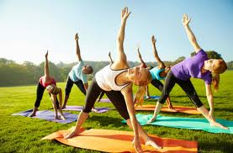

Nie siedź w domu w pełni lata - przeznacz ten czas dla siebie – na przyjemności i odpoczynek - pełną regenerację swoich sił. W otoczeniu natury, piękna i dopieszczając siebie – bo jesteś tego warta. Warsztaty dla rodzin z dziećmi oraz singli.
Przyjedź sama/sam lub z dzieckiem, mężem, partnerem. Nie musi uczestniczyć w zajęciach, wówczas ponosi tylko koszt noclegu i wyżywienia (dzieci płacą mniej). Cieszcie się wypoczynkiem i relaksem w nowym otoczeniu. Z dawką ruchu lub totalnym lenistwem. Nic nie musisz – możesz wiele !
Wyjazdowy warsztat to okazja by oderwać się od codzienności, być się w pełni ze sobą i być w pełni z innymi, czerpać radość z „tu i teraz”. Czasami to jedyny czas, który możemy poświęcić sobie, więc wypełnić go tym co dla Ciebie najlepsze.

W programie ok. 6 h zajęć jogi i pilates dziennie (możesz uczestniczyć we wszystkich lub w dowolnie wybranych), dodatkowo zajęcia jogi dla dzieci, warsztaty „lepienie w glinie” oraz wycieczki do stadniny koni lub „Lawendowego pola”, a także możliwość doświadczenia niezwykłego polinezyjskiego masażu MA-URI.

ZAJĘCIA:
Warsztaty: joga dla początkujących, joga dla kręgosłupa, joga dla zaawansowanych (zajęcia rano i wieczorem), pilates, relaksacja (zajęcia wieczorne).

JOGA:
Bezpieczne i prozdrowotne ćwiczenia. Rozciągają przykurczone mięsnie, wzmacniają mięsnie zwiotczałe, poprawiają zdrowie i elastyczność kręgosłupa i bioder, pomagają w przywróceniu naturalnej wagi ciała. Poprawiają kondycje, regulują wydzielanie hormonów.
Wyjazd skierowany jest zarówno do osób, dla których byłby to pierwszy kontakt z jogą jak i regularnie praktykujących. Zapraszamy wszystkich tych, którzy chcieliby poszerzyć swoją wiedzę i zapoznać się z technikami jogi skutecznie poprawiającymi kondycję całego ciała.

PILATES:
System pilates to połączenie jogi, baletu i ćwiczeń izometrycznych, które wzmacniają mięśnie bez ich nadmiernego rozbudowania, odciążają kręgosłup, poprawiają postawę, uelastyczniają ciało. To ćwiczenia bez stresu i męki - wykonywane przy dźwiękach spokojnej muzyki. Wprowadzają nas w dobry nastrój i poprawiają wygląd naszego ciała. Fizjoterapeuci i osteolodzy określają tę metodę jako jedną z najbezpieczniejszych, podobnie jak ćwiczenia jogi, form aktywności ruchowej.
Miejsce naszych zajęć - to przestronna i klimatyczna sala o powierzchni 120 m2

MASAŻ MA-URI
To masaż wywodzący się z wiedzy i sztuki uzdrawiania starożytnej Polinezji. Wspaniałe doznanie nie tylko dla Twojego ciała, ale też dla Twojego umysłu. Oddziałuje i wprowadza harmonię na poziomie ciała fizycznego, umysłu i emocji. Polecany osobom, które pragną głębokiego relaksu i oderwania się od stresu i napięcia codziennego życia, ale także osobom chcącym odnaleźć kontakt ze swoim ciałem i zyskać energię do pozytywnych zmian w sobie, relacjach z ludźmi i podejściu do swojego życia. Praktyk masuje płynnymi ruchami - przy użyciu ciepłej oliwki - wykorzystując energię tańca polinezyjskiego, w rytm odpowiednio dobranej muzyki - co stwarza unikatowy klimat dający możliwość skupienia się na sobie i wejścia w stan głębokiej relaksacji.

ZAJĘCIA POPROWADZĄ:
MAŁGORZATA CHACIŃSKA – joga
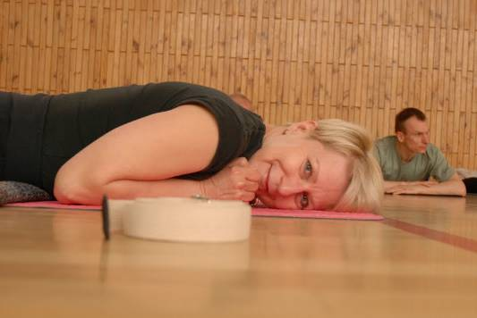

Pierwszy kontakt ze sportem miała w wieku 6/7 – kiedy to rozpoczęła wyczynowo trenować gimnastykę akrobatyczną, czyli tak naprawdę wtedy zaczęła ćwiczyć jogę – nawet o tym ówcześnie nie wiedząc. Członek Stowarzyszenia Absolwentów Studiów Podyplomowych „Relaksacja i joga” warszawskiego AWF.
W latach 2011 – 2013 na studiach podyplomowych na warszawskim AWF, na wydziale rehabilitacji o kierunku „relaksacja i joga” swoją wiedzę i praktykę pogłębiała pod okiem m.in. Janusza Szopy i Lesława Kulmatyckiego. Tam również poznała anatomię, kinezjologię i inne przedmioty dzięki którym poznała zasady funkcjonowania ludzkiego ciała. Nadal zafascynowana jogą – swoją obecną praktykę traktuje jako ciągły rozwój i doskonalenie. Na swoich zajęciach wykorzystuje zarówno asany jogi jak i podstawowe ćwiczenia fizyczne usprawniające / rehabilitujące ciało oraz relaksujące / odstresowujące psychikę.

ANNA DUSZAK – joga

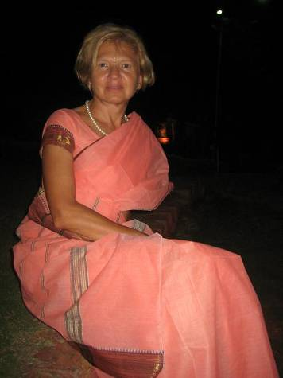

Prawniczka, genderka, nauczycielka jogi stopnia Introductory II w szkoleniu zgodnie z metodą Iyengara. Praktykuje jogę od 2000 roku. Uczestniczyła w kursie nauczycielskim prowadzonym w latach 2005-2007 przez Jurka Jaguckiego w Szczecinie oraz w wielu warsztatach i treningach nauczycielskich organizowanych w Polsce i Indiach.
Od 1998 roku zajmuje się zagadnieniami związanymi z człowiekiem z pogranicza psychologii, socjologii i kultury.
Jej dewiza życiowa – Szczęśliwe życie to proces wymagający pełnego i twórczego zaangażowania.

KAROLINA (INKA) KUCHARCZYK – pilates, joga, joga dla dzieci
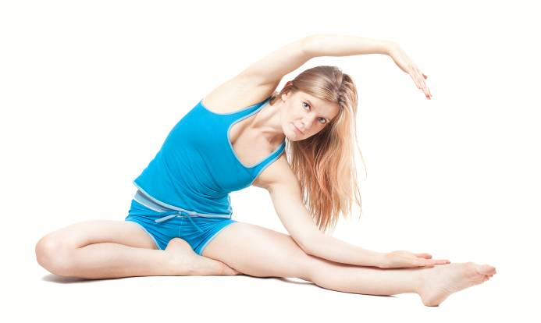
Do metody pilates doprowadził ją joga, do jogi taniec i fitness. Szybko jednak joga dała jej lekcję przekraczania fitnessu, otworzyła nieodkryte wcześniej możliwości ciała oraz emocji. Z jogą spotkała się po raz pierwszy 9 lat temu. Pierwszym nauczycielem jogi była Sarah Hallett w Wielkiej Brytanii. Pragnienie doskonalenia swojej praktyki jogi doprowadziła ją do spotkania z charyzmatyczną Basią Lipską i ukończenia w roku 2009 kursu nauczycielskiego Ashtangi Vinyasy Jogi. Jako pedagog czuła potrzebę wprowadzenia elementów jogi do pracy z dziećmi. Potrzeba ta doprowadziła ją do kolejnej wspaniałej nauczycielki Jogi Kundalini i jogi dla dzieci Gurudass Kaur, u której ukończyła kurs nauczycielski Childplay Jogi w 2010. Dopełnieniem tej wiedzy stały się szkolenia i warsztaty jogi dla dzieci u Joanny Jakubik – Hajdukiewicz. Kolejnym krokiem w poszukiwaniach stał się kurs nauczycielski metody Pilates Mat Work I, II, III oraz Pilates Senior w Body Balanced Pilates School.

ILONA BAŁDYGA
Masaż MA-URI, pilates
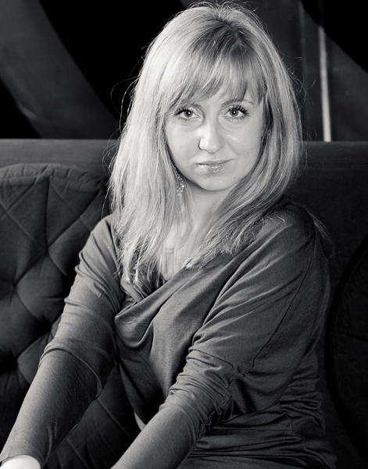
Od kilkunastu lat z zainteresowaniem praktykowała różne formy ruchu. Wybierała takie, dające również możliwość pracy ze swoim wnętrzem - świadomością, emocjami - poprzez pracę z ciałem. Stąd doświadczenia z tańcem, ale także fitness, jogą, i pilatesem.
Instruktor pilates Polskiej Akademii Sportu – podczas zajęć zwraca uwagę na koncentrację na prawidłowej postawie i świadomości ruchu oraz zintegrowania ruchu z oddechem tak byśmy mogły nabierać coraz większej świadomości własnego ciała, lepiej je odczuwać i dzięki temu móc je uzdrawiać.
Licencjonowanym Praktyk MA-URI - wykonuje sesje masażu MA-URI. Jej nauczycielami na tej drodze byli Magdalena Przeździak-Betlej, Réka Horosz oraz Katja i Hemi Fox.
Z wykształcenia prawniczka.

RAMOWY PROGRAM DLA WARSZTATÓW:
8:00- 9:00 joga poranna (praktyka własna lub łagodne zajęcia z nauczycielem)
9:00 śniadanie
11:00- 12:00 pilates
12:30- 14:00 joga łagodna ogólna/ joga tematyczna
14:00 obiad
17:30- 19:00 joga łagodna ogólna/ joga tematyczna
17:30 – 18:30 joga dla dzieci
19:00 Kolacja
20:00 – 21:00 joga nidra (relaksacja i wizualizacje)

DODATKOWE ATRAKCJE:

1. Joga dla dzieci – dodatkowo płatna (5 x 1h) 50 zł, wymagane min. 4 os.. Zajęcia prowadzi Karolina (Inka) Kucharczyk

2. Warsztat ”Lepienie w glinie”
w trakcie 2 spotkań – jednego dnia ulepimy „coś” w glinie (ok. 2 h) a kolejnego – będziemy szkliwić i wypalać nasze prace (ok. 1 h). Koszt 60 zł od osoby, wymagane minimum 4 os maximum 10os. Odbiór prac przed wyjazdem. Zajęcia prowadzi Letycja Pietraszewska.

3.Zajęcia plastyczo-manualne dla dzieci w wieku 5-12 lat (malowanie pisanek, lepienie z masy solnej i ciasta, poszukiwanie prezentów od zajączka w terenie itp.: 5 godz. dziennie x 4 dni, czw.-pn): 120 zł . Wymagane min. 4 osoby.

4. Stadnina koni w Wołownie (4 km od Ośrodka):
- Oprowadzanie w siodle za uzdę, małe dzieci: 10-20 min – 10-20 zł
- Jazda na lonży: 20 min – 20 zł
- Samodzielna jazda po wybiegu , pod opieką: 30 min - 30 zł
- Pobyt dzieci w stadninie przez 2,5-3 godz. pod opieką instruktorów: -10 zł
(zawiera: naukę czyszczenia koni , siodłania , oprowadzanie , oglądanie świnek
wietnamskich, bez jazdy!).

5. Pokaz MA-URI
Pokaz tańców oraz masażu MA-URI, wywodzących się z praktyk starożytnej Polinezji. Masaż ten łączy w sobie ruch, rytm, skupienie, precyzję, intencję. Wykonywany jest przez masażystę w rytm muzyki, z wykorzystaniem kroków tańców polinezyjskich. Wstęp za dobrowolną opłatą do skarbonki ☺

6. Masaż MA-URI
Sesja 60 min. – 150 zł.

7. Owocobranie w ruchu
Warsztaty ruchu i tańca pozwalające Ci na wydobycie ruchu swobodnego i intuicyjnego oraz wyrażenie siebie w kontakcie ze sobą i z innymi uczestnikami warsztatu. Warsztaty oparte na pracy z ruchem przy muzyce. Rozpoczęcie rozgrzewką. Ruch intuicyjny, i ruch na zadany temat, trochę wizualizacji w ten ruch włączam. Koszt ( 2 x ok. 1h) -50 zł.. Wymagane min. 4 osoby

MIEJSCE:
Ośrodek rozwoju osobistego „Tu i Teraz” w Nowym Kawkowie położony jest w środku lasu, wtopiony w przepiękną warmińską przyrodę. Ogromny teren (ok. 40 ha) jest oddalony od zabudowań co sprzyja zjednaniu się z naturą, odpoczynkowi a także odkrywaniu Wewnętrznej Drogi. Każdy pokój posiada inny wystrój, część posiada własną łazienkę pozostałe wspólną na korytarzu w domu głównym, na strychu, w leśnym domku lub pawilonach namiotowych.

Data: I turnus: 13 – 19 lipca 2014 r.
II turnus: 20 – 26 lipca 2014 r.
Organizator: Awa Studio www.awastudio.pl
Czas trwania: początek zajęć 13.07 lub 20.07 (niedziela) ok. godz. 17:00,
zakończenie 19.07 lub 26.07 (sobota) ok. godz. 14:00
Miejsce: Ośrodek Rozwoju Osobistego i Duchowego „Tu i Teraz”,
Nowe Kawkowo www.tuiteraz.eu
Cena: 469 zł (5 h jogi + 1h pilates /dziennie) za jeden turnus + dodatkowo koszty
zakwaterowania i wyżywienia w Ośrodku
KONTAKT: www.tuiteraz.eu, kawkowo@tuiteraz.eu,
biuro: +48 66 275 95 76
Jacek Towalski +48 602 219 382,
Maja Wołosiewicz - Towalska +48 606 994 366,

Uwaga:
Konieczna wpłata zaliczki za pobyt w Ośrodku w wysokości 190 zł do 20 czerwca (z opisem ”zaliczka za pobyt 13-19.VII.2014) na konto Ośrodka Tu i Teraz:
BANK PKO BP
92 1020 3541 0000 5502 0206 3410
Tydzień przed zajęciami zaliczki nie zwracamy!!!
Zapisy na warsztat:
Aby zarezerwować miejsce na warsztatach należy wypełnić FORMULARZ ZGŁOSZENIOWY:
https://docs.google.com/forms/d/1aKSQQVGBFAu9LZMCsoF-zMX9JtfXkw6ZCTkNg7jkgD4/viewform

potwierdzeniem zgłoszenia jest wpłata 200 zł w przeciągu 7 dni od wysłania zgłoszenia, w przypadku braku wpłaty - zgłoszenie zostanie skasowane,
pozostała kwota - płatna gotówką po przyjeździe, na miejscu pobytu
numer konta:

67 1950 0001 2006 0599 6207 0002 AWA Studio
Tytuł przelewu: "karnet na zajęcia jogi"

lub internetowo na stronie; http://awastudio.pl/warsztaty/
Zgłoszenia przyjmujemy do 20.VI.2014

